**PENGARUH AKTIVITAS, PROFITABILITAS, SOLVABILITAS TERHADAP MODAL KERJA PADA PERUSAHAAN OTOMOTIF DAN KOMPONEN YANG TERDAFTAR DI BURSA EFEK INDONESIA**

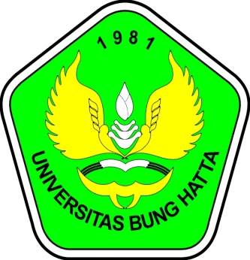

**OLEH**

**RANDI KURNIAWAN**

**111OO11211114**

*Untuk Memenuhi Sebagian Persyaratan*

*Mencapai Gelar Sarjana Ekonomi*

*Jurusan Manajemen*

**JURUSAN MANAJEMEN**

**FAKULTAS EKONOMI**

**UNIVERSITAS BUNG HATTA**

**PADANG**

**2015**